532nmグリーンレーザー

SDL-532-200T

【特徴・用途】
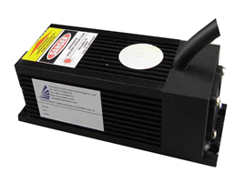
高出力タイプのグリーンレーザーです。その他ご希望により幅広い出力の製品を生産できます。
建築・土木・・・・・・・作業の基準として
生産上の位置決め・・・・切断面の位置決め、製品のガイド光
センサ関連・・・・・ 凹凸や濃度の判定、形状認識
仕様 | 型式
MODEL | SDL-532-200T
出力 | 200ｍW
波長 | 532±1nm
ビームモード | TEM00
出力安定性 | <5%@2H
ウォームアップ時間 | <15分
ビーム広がり角 | <1.2ｍrad
ビーム径 | <1.2ｍｍ
モジュレーション | TTL モジュレーション>5KHz
偏光比 | 100：1以上
レーザー型式 | SDL-LH-300
本体サイズ | 102×39×39ｍｍ
電源 | 下記
電源サイズ | 下記
動作温度 | 10~35°
寿命 | 10000H
保証期間 | 1年間

【200ｍＷ】電源
型式：SDL-PS-400
200×222×82ｍｍ
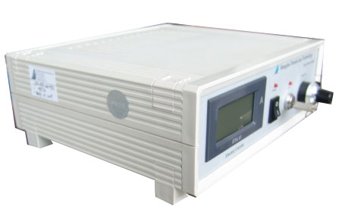
入力電圧AC100V

